# PENGANTAR

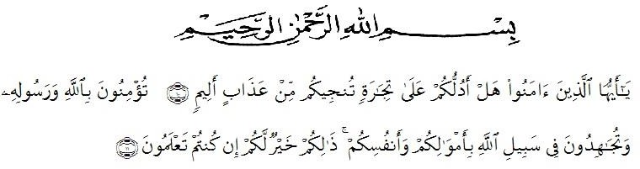Assalamu’alaikum Warahmatullahi Wabarakatuh. Bismillahirrahmanirrahim

Artinya:*“Hai orang-orang yang beriman, sukakah kamu Aku tunjukkan suatu perniagaan yang dapat menyelamatkan kamu dari azab yang pedih? (yaitu) kamu beriman kepada Allah dan Rasul-Nya dan berjihad di jalan-Nya dengan harta dan jiwamu, itulah yang lebih baik bagimu jika kamu mengetahuinya.”*

(*QS. ash-Shaff: 10-12*).

Puji dan syukur peneliti ucapkan kepada Allah SWT yang telah memberikan Rahmat dan Hidayah-Nya sehingga peneliti dapat menyelesaikan Tesis ini dengan judul “Upaya Meningkatkan Motivasi Belajar Menulis Teks Eksposisi Melalui Metode Small Group Discusion Menggunakan Media Gambar Berwarna Pada Siswa Kelas X SMA Negeri 1 Padang Tualang Tahun Pembelajaran 2023-2024”. Tesis ini merupakan salah satu persyaratan untuk memperoleh Gelar Magister Pendidikan pada Program Studi Magister Pendidikan Bahasa Indonesia, Universitas Muslim Nusantara Al-Washliyah.

Dalam penelitian ini peneliti banyak mendapat bantuan dari berbagai pihak. Untuk itu pada kesempatan ini peneliti mengucapkan terima kasih dan penghargaan yang besar kepada Bapak Rahmat Kartolo,S.Pd., M.Pd., Ph.D., sebagai pembimbing yang telah memberikan masukan dan saran serta dengan sabar membimbing peneliti menyelesaikan penelitian Tesis ini. Selanjutnya peneliti juga mengucapkan terima kasih kepada :

1. Rektor Universitas Muslim Nusantara Al-Washliyah Bapak Dr. H. Firmansyah, M.Si, Beserta Pembantu rektor I,II dan III.
2. Direktur Pascasarjana Universitas Muslim Nusantara Al-Washliyah, Bapak Assoc. Prof. Sutikno,S.Pd., M.Pd., Ph.D., CIQaR, beserta civitas akademika yang telah memberikan kemudahan dalam penyelesaian tesis ini.
3. Ketua Program Studi Pendidikan Bahasa Indonesia Bapak Rahmat Kartolo, S.Pd.,M.Pd.,Ph.D yang telah banyak memberikan nasehat ide dan pandangan dalam penyempurnaan tesisi ini sekaligus merupakan dosen pembimbing penelii.
4. Bapak-bapak dan Ibu-Ibu dosen di lingkungan Pascasarjana Universitas Muslim Nusantara Al-Washliyah, yang telah membantu peneliti selama menuntut ilmu di almamater tercinta ini.
5. Seluruh civitas SMA Negeri 1 Padang Tualang Kabupaten Langkat yang telah membantu peneliti dalam melakukan penelitian.
6. Teristimewa untuk keluarga besar yang saya sayangi yang telah memberikan doa dan dorongan moril dan materil kepada peneliti sehingga peneliti dapat menyelesaikan tesis ini, yang telah memberikan semangat dalam perkuliahan sampai penyusunan tesis ini.
7. Teman-teman seperjuangan Pascasarjana pada program studi magister pendidikan Bahasa Indonesia dan semua pihak yang telah membantu tidak dapat disebutkan namanya satu persatu.

Peneliti sangat menyadari dengan segala kekurangan dan keterbatasan peneliti sadari, tesis ini masih jauh dari kesempurnaan. Untuk itu peneliti mengharapkan kritik dan sarannya demi kesempurnaan tesis ini. Atas kritik dan sarannya peneliti ucapkan terima kasih. Harapan peneliti semoga tesis ini bermanfaat bagi semua pihak umumnya dan peneliti khususnya.

